**Objetivo**

Instalación de un dispositivo lector de tarjetas RFID en una maqueta simulación de garaje con paso controlado por servomotor, haciendo uso de una tarjeta de desarrollo académico semi-industrial Arduino para consolidar nuestros conocimientos en el área de implementación y automatismo

.

**Introducción**

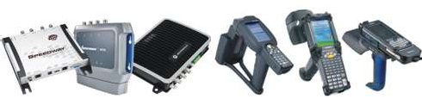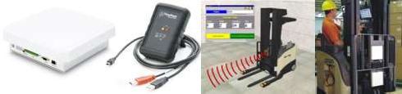

Como muchos inventos de los que se utiliza actualmente en la vida diaria, desde detergentes en polvo pasando por las máquinas de afeitar desechable, hasta la aparición del internet y la aplicación nuclear para producir grandes cantidades de energía, todas estas tuvieron su origen en los momentos más insospechados de la humanidad: las guerras mundiales.

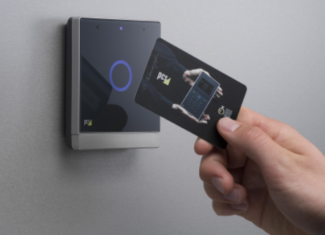

La tecnología RFID no escapa a esta realidad, ya que fue justamente durante la época de la Segunda Guerra Mundial, entre 1939 y 1945, donde se empezó a investigar nuevas técnicas y métodos científicos que puedan dar un giro a favor en la guerra mundial y así tener la ventaja sobre el enemigo, de esta manera vio nacer el mundo los principios básicos de una nueva tecnología inalámbrica; lo que hoy se conoce como RFID.

Aunque no está muy claro cuál fue su origen exacto, o su descubridor, se puede decir que el antecesor del RFID fue el IFF abreviaturas de las palabras inglesas “Identification Friend or Foe” (Identificación Amigo o Enemigo) creado por el ejército Inglés en 1939 y utilizada en la Segunda Guerra Mundial. La primera serie de los equipos que se construyeron fueron “Transponders” (Equipos que reciben una frecuencia y transmiten en otra) mejor conocidos como Mark I, pero su capacidad era muy limitada. Fue hasta después de 30 años, con la aparición de los transistores, microprocesadores que se vio al RFID como una aplicación práctica para los negocios, y así poco a poco en los años 60 se fueron abriendo posibilidades para las compañías, utilizando RFID para la detección de robos en almacenes.



Es imposible hablar de RFID sin mencionar los nombres del soviético [León](http://es.wikipedia.org/wiki/L%C3%A9on_Theremin) [Theremin](http://es.wikipedia.org/wiki/L%C3%A9on_Theremin) quien en 1945 trabaja en espionaje secreto para su gobierno utilizando las ondas de radio; y el norteamericano Harry Stockman, quien definió en su libro “Communication by Means of Reflected Power” (Comunicación por medio de la Potencia Reflejada) las bases del RFID, aunque no sería sino hasta mucho después, cerca de 30 años de esfuerzo e investigación que se materializarían estos conceptos casi como lo tiene hoy en día.

Ya desde 1994 se utiliza a nivel mundial esta tecnología de forma más amplia debido a los costos que poco a poco se han reducido, especialmente en China que desde el 2007 ha sido el país que más ha aplicado este sistema. En Ecuador, la tecnología RFID llega a partir del año 2004 aproximadamente, empleándola especialmente en almacenes y bodegas de fábricas para evitar robos de mercadería, aunque hasta la fecha aún no se ha desarrollado mayormente debido a sus altos costos de importación, pero se espera que la tendencia de estos precios sea a la baja. En otros países además se utiliza bastante en los sectores aduaneros, puertos, retails, ganadero, agrícola, etc.

En Ecuador se tiene algunos pocos casos de implementación de RFID, entre los cuales cabe mencionar un convenio entre la ARMADA DEL ECUADOR a través de la DIRNEA (Dirección Nacional de Espacios Acuáticos) con la ESPOL, el cual consistía en una brindar una solución tecnológica por medio de RFID debido a los problemas por robo de motores fuera de borda en los botes, los cuales en algunos casos llegaron hasta 20 eventos por mes.

En este caso, se manejaron otros factores de consideración, tales como el ruido que genera un motor fuera de borda y pueda perder la fuerza en la recepción de la señal del tag, por superposición de frecuencias.

Otros ejemplos de implementaciones en el país se encuentran en la Corporación Favorita, en su división Supermaxi, siendo una de las pioneras en adoptar estos estándares. Así como varios proyectos realizados en Nestlé Ecuador por el año 2008.

A nivel mundial, hay muchos ejemplos donde se encuentra esta tecnología plenamente desarrollada y explotada incluso en aplicaciones no convencionales, por ejemplo en un parque acuático llamado “Dorney Park and Wildwater Kingdom” en Estados Unidos, donde se eliminó el uso del dinero como medio de pago para los servicios internos del parque y se aplicó una solución por medio de RFID. La solución de pagos conocido como FastPay, permite que las personas que visitan el parque puedan crear una cuenta prepago y recargarla en un local, de esta forma, a través de una pulsera a prueba de agua con tecnología RFID pueden realizar los pagos sin necesidad de sacar el dinero de su bolsillo, basta solamente con acercar la pulsera a lo que se desea adquirir. En gran parte esta medida se tomó ya que las carteras, billeteras, documentos, billetes y demás artículos terminaban mojados durante la travesía.

Una de las principales ventajas del sistema RFID es la de fácil aplicación, instalación, montaje y utilización, por esta razón es una de las soluciones más utilizadas actualmente a nivel mundial a prácticamente todo nivel, desde fábricas, supermercados, librerías, tiendas en general, oficinas. Además es un sistema muy práctico para implementar en casos de que se necesiten sistemas no invasivos o que puedan ser controlados a distancia.

Aunque mucho se ha visto sobre los códigos de barra, cuyo precio es mucho menor al de RFID, la relación costo-beneficio y la bajada del precio en la tecnología RFID por su popularización han hecho poco a poco que este sistema gane terreno y desbanque en cierta medida a la lectura de códigos de barra.

Algunas de las principales ventajas de RFID sobre su predecesor el código de barras son:

* Las etiquetas RFID pueden ser leídas sin tener una línea de vista directa, ya que se propagan por un espectro radioeléctrico.
* Se pueden leer muchos elementos a la vez lo que produce mayor rapidez en el conteo de los artículos y así ahorrar tiempo.
* Los tags pueden almacenar datos, ya que tienen memoria reescribible para datos adicionales que desee agregar el usuario.
* El rango de lecturas es más amplio ya que va desde los pocos centímetros hasta decenas de metros.
* Se puede identificar el ítem con una seguridad del 100%, ya que cada tag lleva consigo un código único e irrepetible.
* Permite la posibilidad de tener un control geoespacial en un área determinada, de tal forma que se puede conocer la ubicación de un elemento dentro de un perímetro.

**La Tecnología RFID**

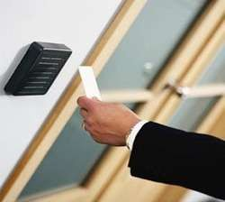

El RFID, “Radio Frequency Identification” (Identificacion por radio frecuencia), es una tecnología de captura de datos, en su esencia es muy parecido al sistema de código de barras, pero en lugar de código impreso utiliza un microchip y un circuito impreso a modo de antena dentro del cual se almacena el código alfa numérico, capaz de [sustituir el actual sistema](http://www.portafolio.com.co/port_secc_online/porta_tecn_online/noticias/ARTICULO-WEB-NOTA_INTERIOR_PORTA-1190889.html) de leer las etiqueta de código de barras ante un lector.

La longitud del código depende de la capacidad de almacenamiento del microchip. La etiqueta se adhiere al equipo o producto que se desea inventariar, y pueden ser utilizadas para rastrearlos a distancia, facilitando así el control y la mecanización de la logística necesaria para la monitorización del producto.

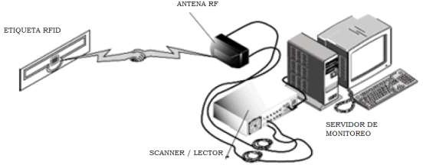Básicamente el sistema RFID consta de las partes detalladas en la figura y las cuales se detallarán en la siguiente página.

# Sistema RFID

Para instalar un sistema RFID se tiene que conocer bien las condiciones del local donde se instalaría, saber si existe un tipo específico de interferencia (Especialmente ondas de radio). Esto podría implicar la instalación de lectores, antenas y etiquetas, uso de un programa específico de inventario.

Aunque esta tecnología ha sido desarrollada e implementada desde hace varios años se puede decir con certeza que es hasta ahora cuando dicha tecnología tiene una verdadera oportunidad de posicionarse en el mercado de automatización; aun con la coexistencia de tecnologías de identificación actuales ([Código de Barras](http://www.adventech-logistica.com/conocimiento/codigo_de_barras.php), Códigos de dos dimensiones, EAS) derivada de la estandarización en protocolos de comunicación y lectura.

Para organizaciones con crecimiento continuo y con una cantidad de productos en aumento, la Identificación por Radio Frecuencia se vuelve necesaria. La tecnología RFID promete aumentar la eficacia así como la integridad de cada uno de los datos.

La tecnología RFID esta compuesto por:

* + - 1. 3 tipos de memoria (chip):
         1. No volátil, se almacenan los datos del producto
         2. ROM, se almacena la programación propia del chip
         3. RAM, almacena datos durante la comunicación con el lector
      2. Antena bobinada, la cual sirve de alimentación para el chip

Componentes electrónicos, buffers, filtros

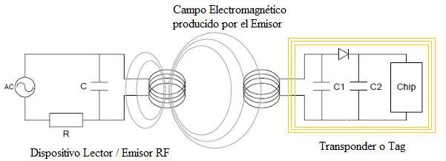Transmisión inductivo de energía

**La Tecnología Arduino**

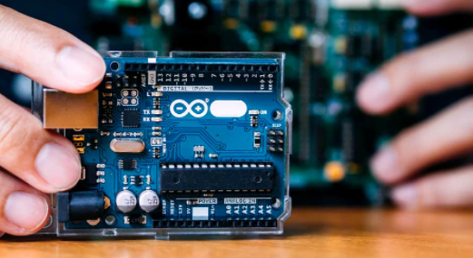

Arduino es una plataforma de creación de electrónica de código abierto, la cual está basada en hardware y software libre, flexible y fácil de utilizar para los creadores y desarrolladores. Esta plataforma permite crear diferentes tipos de microordenadores de una sola placa a los que la comunidad de creadores puede darles diferentes tipos de uso.

Para poder entender este concepto, primero vas a tener que entender los conceptos de hardware libre y el software libre. El hardware libre son los dispositivos cuyas especificaciones y diagramas son de acceso público, de manera que cualquiera puede replicarlos. Esto quiere decir que Arduino ofrece las bases para que cualquier otra persona o empresa pueda crear sus propias placas, pudiendo ser diferentes entre ellas pero igualmente funcionales al partir de la misma base.

El software libre son los programas informáticos cuyo código es accesible por cualquiera para que quien quiera pueda utilizarlo y modificarlo. Arduino ofrece la plataforma Arduino IDE (Entorno de Desarrollo Integrado), que es un entorno de programación con el que cualquiera puede crear aplicaciones para las placas Arduino, de manera que se les puede dar todo tipo de utilidades.

El proyecto nació en 2003, cuando varios estudiantes del Instituto de Diseño Interactivo de Ivrea, Italia, con el fin de facilitar el acceso y uso de la electrónico y programación. Lo hicieron para que los estudiantes de electrónica tuviesen una alternativa más económica a las populares [BASIC Stamp](https://es.wikipedia.org/wiki/BASIC_Stamp), unas placas que por aquel entonces valían más de cien dólares, y que no todos se podían permitir.

El resultado fue Arduino, una placa con todos los elementos necesarios para conectar periféricos a las entradas y salidas de un microcontrolador, y que puede ser programada tanto en Windows como macOS y GNU/Linux. Un proyecto que promueve la filosofía 'learning by doing', que viene a querer decir que la mejor manera de aprender es cacharreando.

**La Tecnología Servomotora**

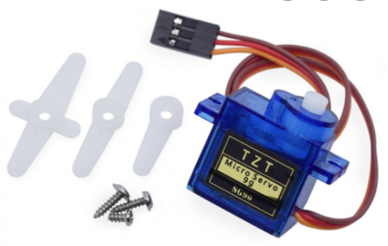

Un servomotor es un dispositivo alimentado por corriente continua que puede controlar de modo muy exacto la posición (de 0º a 180º) o la velocidad (en revoluciones por minuto, rpm, en sentido horario o antihorario). Tienen 3 pines para su conexión: alimentación (5 V, normalmente), tierra (GND) y el pin de la señal. Por este último, a través del sistema de control le emitirá la señal PWM que le indicará al servomotor la posición o la velocidad que debe alcanzar, según el tipo de servomotor usado.

Suelen llevar tener un mecanismo reductor que les proporciona muy buen par y muy buena precisión ya que ellos mismos realizan de forma interna el control de precisión, siendo en otros motores necesario de forma externa. Sin embargo, proporcionan menos velocidad que los motores de corriente continua.

Estas características los hacen ideales para el control de aplicaciones de robótica como brazos robóticos u orientación de sensores o torretas.

Habitualmente hay 2 tipos:

* Servomotores de rango de giro limitado que son los más usados, cuyo ángulo va de 0 a 180º.
* Servomotores de rotación continua, los cuales giran 360º y se puede controlar tanto su giro como su velocidad.

Funcionamiento

Los servos son motores de corriente continua con reductor acoplado para reducir la velocidad de giro, y mediante electrónica controlar su posición. El control de la posición se lleva a cabo mediante la transmisión de una señal de pulso modulada (PWM). Para entenderlo mejor puede consultar el artículo sobre PWM.

En resumen, según el ancho de pulso positivo (duración) que se le envíe al servo, se determinará una posición. Esta duración es proporcional al ángulo de giro del motor, siendo dependiendo del modelo:

* Un pulso entre 500-1000 us corresponde con 0º.
* Un pulso de 1500 ms corresponde con 90º (punto neutro).
* Un pulso entre 2000-2500us corresponde con 180º.

**Implementacion General**

Se desarrolla un programa tomado de los ejemplos de la librería del software de para RFID y se hace la lectura de las tarjetas incorporadas.

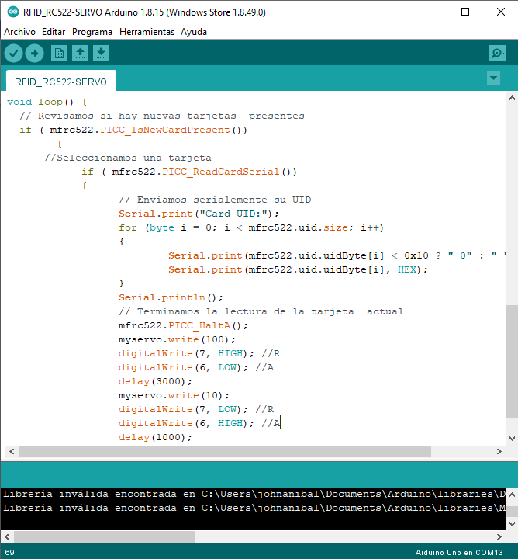

**Código del Proyecto**

#include <SPI.h>

#include <MFRC522.h>

#include <Servo.h>

#define RST_PIN 9 //Pin 9 para el reset del RC522

#define SS_PIN 10 //Pin 10 para el SS (SDA) del RC522

MFRC522 mfrc522(SS_PIN, RST_PIN); //Creamos el objeto para el RC522

Servo myservo;

void setup() {

Serial.begin(9600); //Iniciamos la comunicación serial

SPI.begin(); //Iniciamos el Bus SPI

mfrc522.PCD_Init(); // Iniciamos el MFRC522

Serial.println("Lectura del UID");

myservo.attach(3);

delay(50);

myservo.write(10);

delay(50);

pinMode(6, OUTPUT);

pinMode(7, OUTPUT);

digitalWrite(7, LOW); //R

digitalWrite(6, HIGH); //A

}

void loop() {

// Revisamos si hay nuevas tarjetas presentes

if ( mfrc522.PICC_IsNewCardPresent())

{

//Seleccionamos una tarjeta

if ( mfrc522.PICC_ReadCardSerial())

{

// Enviamos serialemente su UID

Serial.print("Card UID:");

for (byte i = 0; i < mfrc522.uid.size; i++)

{

Serial.print(mfrc522.uid.uidByte[i] < 0x10 ? " 0" : " ");

Serial.print(mfrc522.uid.uidByte[i], HEX);

}

Serial.println();

// Terminamos la lectura de la tarjeta actual

mfrc522.PICC_HaltA();

myservo.write(100);

digitalWrite(7, HIGH); //R

digitalWrite(6, LOW); //A

delay(3000);

myservo.write(10);

digitalWrite(7, LOW); //R

digitalWrite(6, HIGH); //A

delay(1000);

}

}

}

**Conclusiones**

Mediante el desarrollo de este proyecto pudimos imprentar la lectura de dos tarjetas TAGs para la apertura y cierre de servomotor para simular el el paso y bloqueo de los sistemas previamente estudiados en este documento.

La tecnología RFID en el país aún está muy lejos de su desarrollo. A través de proyectos como éste, se puede dar a conocer un poco más sobre sus ventajas y aplicaciones prácticas.

Trabajar con sistemas RFID es algo relativamente sencillo y sumamente práctico, ahí es donde radica su fortaleza. Quizás la fiabilidad de las lecturas sea uno de sus puntos débiles, pero este es un asunto manejable porque para cada caso hay una solución, como sucedió durante este proyecto, y vimos en la necesidad de aumentar la potencia de las antenas en la entrada ya que éstas no debían ser vistas por los usuarios.

**Bibliografía**

[1] [http://www.labelnz.com/introduction_to_RFID.html](http://www.labelnz.com/Introduction_to_RFID.html)

[2] <https://dspace.ups.edu.ec/bitstream/123456789/5521/1/UPS-GT000510.pdf>

[3] <https://solectroshop.com/es/blog/servomotores-como-configurarlos-para-arduino-n41>